姓名：尹慧琛 | 专业： 信息系统与信息管理 | 班级：20181171 | 学号：2018117136
科目：Android应用开发 |  | 实验日期：2021-6-15

实验题目：实验七 子线程中更新UI

【实验目的】
根据10.2.2的内容进行学习如何在子线程中更新UI
【实验内容】
在子线程中更新UI功能的实现
【实验结果】
- 新建一个AndroidThreadTest项目，然后修改activity_main.xml中的代码：
布局文件中定义两个控件：TextView用于在屏幕正中央显示一个“Hello world”的字符串，Button用于改变TextView中显示的内容，实现点击Button后把TextView中显示的字符串改为：Nice to meet you.
- 修改MainActivity的代码:
在Change Text按钮的点击事件里开启一个子线程，后在子线程中调用TextView的setText()方法修改字符串。
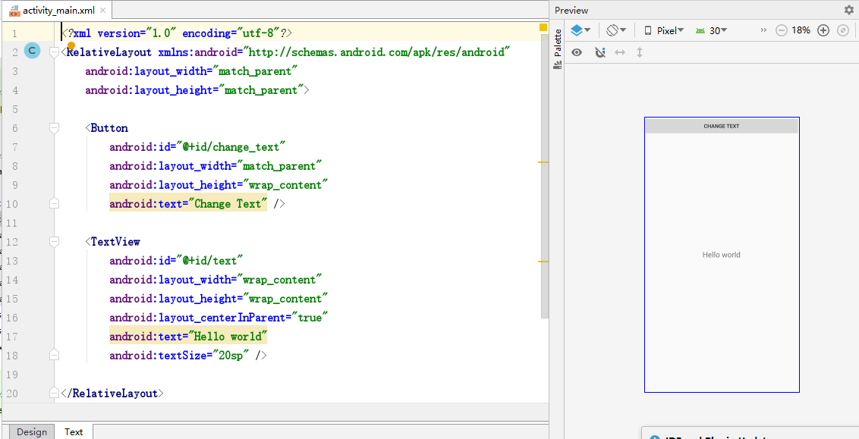
- 因上个步骤会出现奔溃现象，因为Android不允许在子线程中进行UI操作。可使用Android提供的异步消息处理机制，对MainActivity进行进一步的修改：
定义一个整形变量UPDATE_TEXT，用于更新TextView的动作。后增加一个Handler对象，重写父类handleMessage()方法。若Message的what字段值等于UPDATE_TEXT的值,则修改内容。
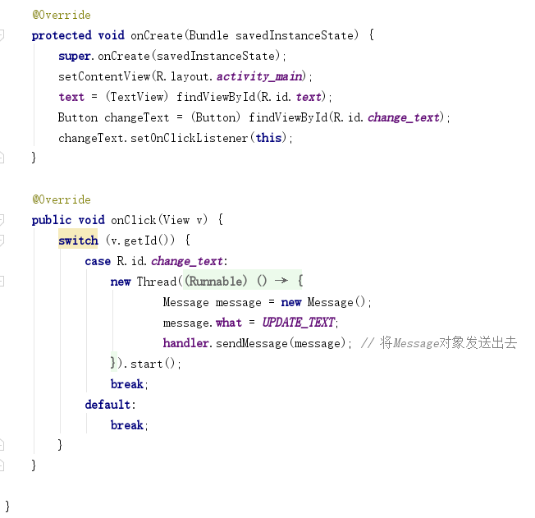
完整实验的结果截图：
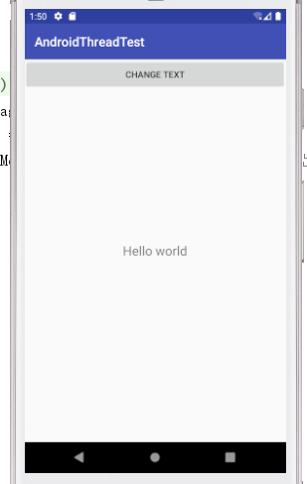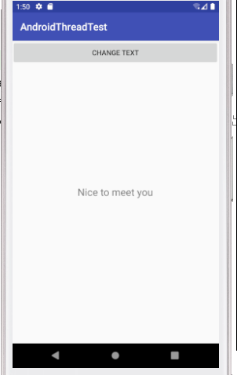
【教师评语和成绩】

成绩： 指导教师： 日期：

